주소 그룹
주소 그룹은 그룹별로 IP 주소 목록을 관리하고, 이를 탐지 시나리오에 반영할 수 있도록 지원합니다. 공격자의 IP 주소를 지속적으로 탐지 및 추적하는 용도로 차단 목록을 만들거나, 예외 처리할 IP 주소 그룹을 만들어 사용할 수도 있습니다.
관리자 계정은 주소 그룹을 설정할 수 있으며, 일반 사용자 계정은 주소 그룹에 IP 주소를 추가할 수 있습니다.
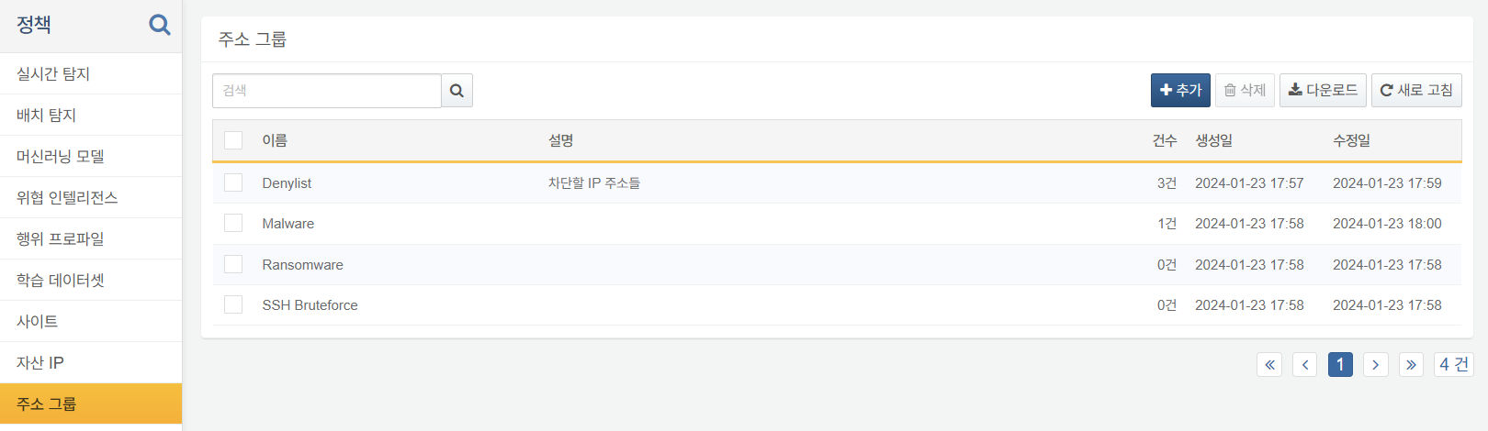

주소 그룹 추가
주소 그룹을 추가하려면,
정책 > 주소 그룹에 있는 도구 모음에서 추가를 클릭하세요.
주소 그룹 추가에서 주소 그룹의 이름과 설명을 입력하고 확인을 클릭하세요.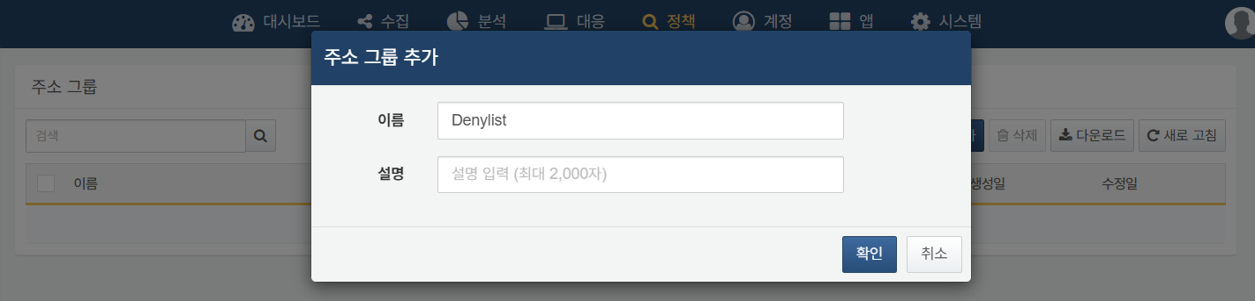

주소 그룹 수정
주소 그룹 목록에서 이름을 클릭하면 해당 주소 그룹의 이름과 속성을 수정하거나, 등록된 IP 주소 목록을 볼 수 있습니다.
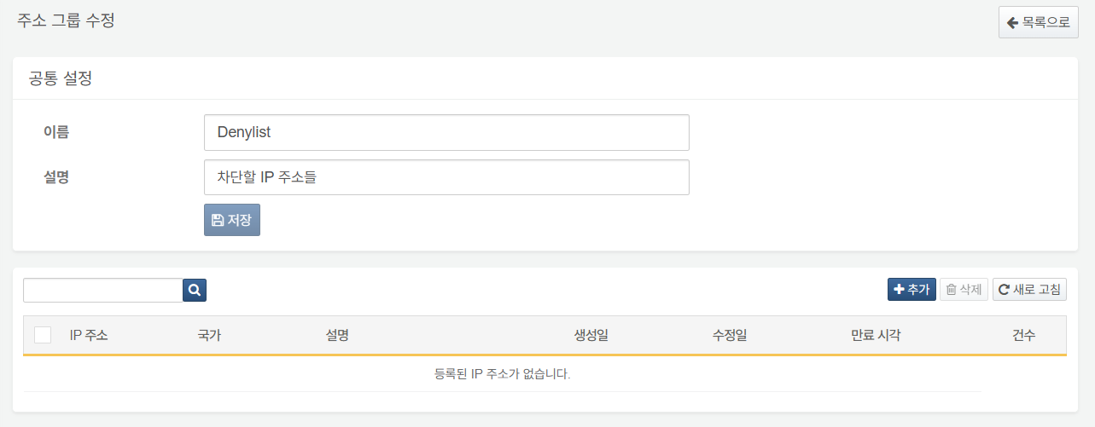
IP 주소 등록
주소 그룹에 IP 주소를 추가하려면,
IP 주소 목록 위에 있는 도구 모음에서 추가를 클릭하세요.
IP 주소, 설명, 유지기간에 필요한 값을 입력하고 추가를 클릭하세요.
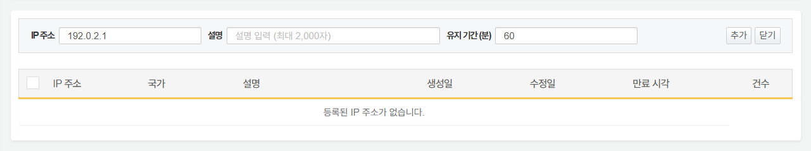
- IP 주소: 주소 그룹에 등록할 IP 주소
- 설명: IP 주소를 주소 그룹에 등록하는 이유. 실시간 탐지 또는 배치 탐지 시나리오에서 주소 그룹을 기준으로 이벤트가 탐지되면 여기에 입력된 정보가 탐지 사유로 표시됩니다.
- 유지기간(분): 주소 그룹에 IP 주소를 등록하고 유지할 시간. IP 주소는 유지기간이 만료되면 주소 그룹에서 저절로 삭제됩니다.
목록에 IP 주소를 추가하면 국가에 IP 주소의 위치 정보에 따라 국가코드를 표시합니다. 실시긴 또는 배치 탐지 시나리오에서 주소 그룹을 기준으로 이벤트가 탐지되면 설명에 입력된 정보가 탐지 사유로 표시됩니다.
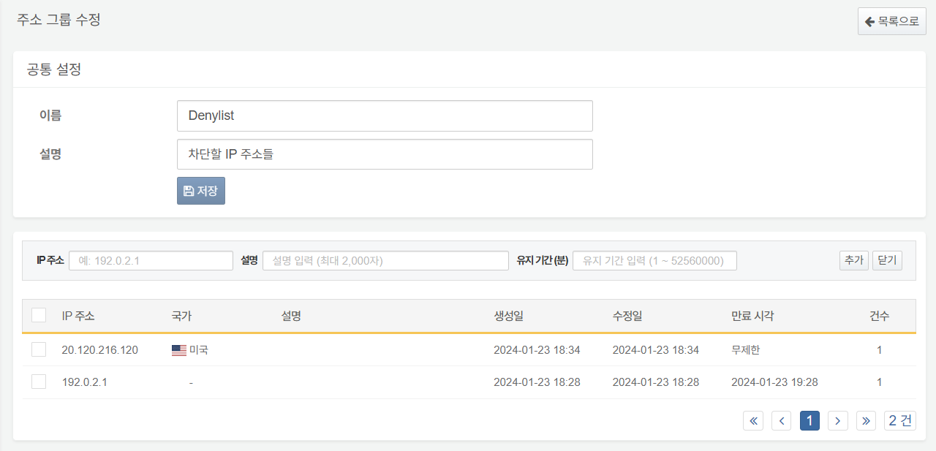
위 그림에서 192.0.2.1은 기술 문서에서 사용하는 IP 주소 대역에 포함되어 있어 국가 정보가 표시되지 않습니다.
IP 주소 삭제
주소 그룹에서 IP 주소를 삭제하려면,
IP 주소 목록에서 삭제할 IP 주소의 왼쪽에 있는 체크 박스를 클릭하세요.
IP 주소 목록 위에 있는 도구 모음에서 삭제를 클릭하세요.
IP 주소 삭제 창에서 삭제할 IP 주소 정보를 확인하고 삭제를 클릭하세요. 삭제하지 않으려면 취소를 클릭하세요.
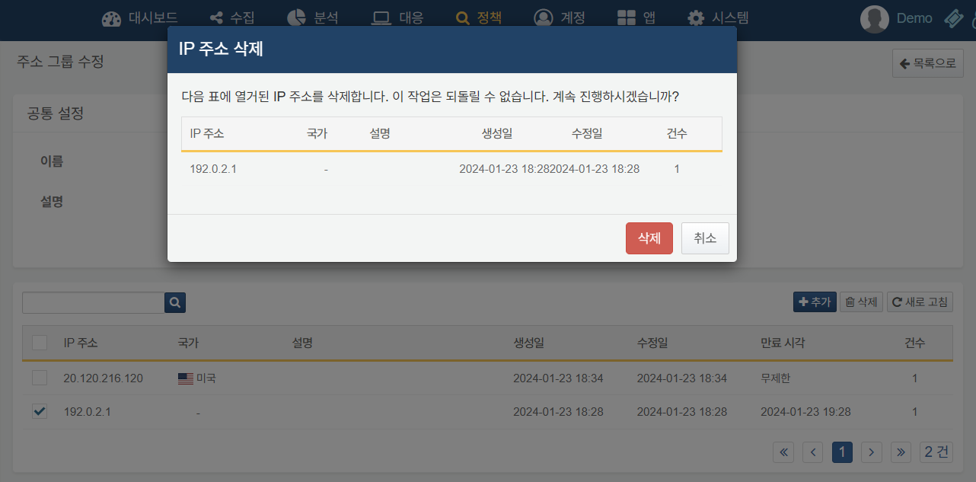

주소 그룹 삭제
주소 그룹을 삭제하려면,
주소 그룹 목록에서 삭제할 주소 그룹 왼쪽에 있는 체크 박스를 클릭하세요.
도구 모음에서 삭제를 클릭하세요.
주소 그룹 삭제 창에서 삭제할 주소 그룹 정보를 확인하고 삭제를 클릭하세요. 삭제를 클릭하더라도 탐지 시나리오에서 사용 중인 주소 목록은 삭제할 수 없습니다.
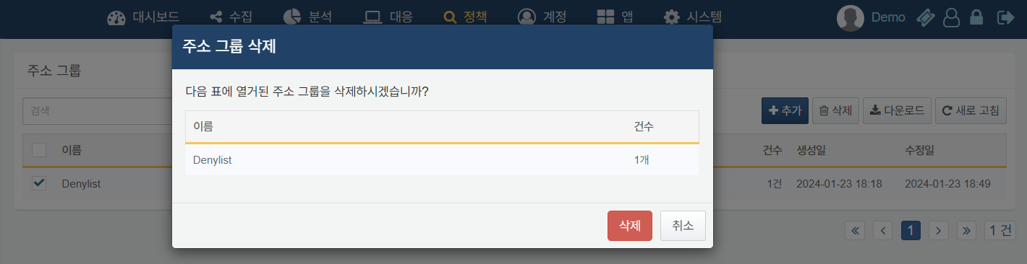
주소 그룹을 삭제하면 그룹에 등록된 IP 주소 정보도 모두 삭제됩니다.

